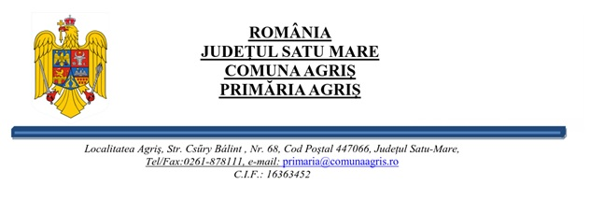
Nr. 1773/ 05.05.2026.
PROIECT DE HOTĂRÂRE
privind aprobarea bugetului general de venituri și cheltuieli
al comunei Agriș pe anul 2026.

Primarul Comunei Agriș, Județul Satu-Mare
Având în vedere:
- Referatul de aprobare a primarului Comunei Agriș nr. 1774/05.05.2026,
- Raportul de specialitate al compartimentului de resort din cadrul aparatului de specialitate nr. 1775/20.04.2026,
- Adresa Direcției Generale Regionale a Finanțelor Publice Satu-Mare cu nr.35357/01.04.2026.
- Adresa Direcției Generale Regionale a Finanțelor Publice Satu-Mare cu nr.35357/01.04.2026.
- Adresa Direcției Generale Regionale a Finanțelor Publice Satu-Mare cu nr.38237/14.04.2026.
- Adresa Direcției Generale Regionale a Finanțelor Publice Satu-Mare cu nr.7301/30.04.2026.
În conformitate cu prevederile:
- Legii nr. 273/2006 privind finanțele publice locale, cu modificările și completările ulterioare,
- Legii nr. 43/27.03.2026 privind bugetul de stat pe anul 2026.
- Legii nr. 227/2015 privind Codul fiscal,
În temeiul dispozițiilor art. 129 alin. (4) lit a) coroborat cu art. 196 alin. (1) lit. a din O.U.G. nr. 57/2019, privind Codul Administrativ,

H O T Ă R Ă Ș T E:
Art.1.Se aprobă bugetul general al comunei Agriș pe anul 2026, conform Anexei nr. 1 care face parte integrantă din prezentul proiect de hotărâre.
Art.2.Se aprobă lista obiectivelor de investiții pe anul 2026 la nivelul comunei Agriș, conform Anexei nr. 2 și Anexei nr. 3 care face parte integrantă din prezentul proiect de hotărâre.
Art.3.Cu ducerea la îndeplinire a prezentei se încredințează primarul comunei Agriș și compartimentul contabil și achiziții publice.
Art.4.Prezenta hotărâre se afișează pe site-ul www.comunaagris.ro și se comunică primarului comunei, compartimentului contabil și achiziții publice, Instituţiei Prefectului – Județul Satu Mare, Județului Satu Mare – Consiliul Județean, Direcția Economică, Serviciul Financiar Contabil și tuturor persoanelor interesate.
Agriș, la 05.05.2026.

INIȚIATOR Contrasemnează :
PRIMAR Secretar general cu exercitare cu caracter temporar
Szabo Elek Csorba Levente

